Дата_____________ Класс_______________

Тема: Углекислый газ, угольная кислота и ее соли.

Цели урока: знать состав, строение, свойства и применение угольной кислоты и ее соли; знать качественную реакцию на карбонат-ион, круговорот углерода в природе.

Ход урока

1. Организационный момент урока.
2. Изучение нового материала.
Оксид углерода (IV) СO₂ – углекислый газ
Физические свойства: Углекислый газ, бесцветный, без запаха, растворимость в воде - в 1V H₂O растворяется 0,9V CO₂ (при нормальных условиях); тяжелее воздуха; t°пл.= -78,5°C (твёрдый CO₂ называется "сухой лёд"); не поддерживает горение.
Строение молекулы:
Углекислый газ имеет следующие электронную и структурную формулы -
O=C=O
Все четыре связи ковалентые полярные.
Получение:
1. Термическим разложением солей угольной кислоты (карбонатов). Обжиг известняка – в промышленности:
CaCO₃ ^{t=1200˚C}→ CaO + CO₂
2. Действием сильных кислот на карбонаты и гидрокарбонаты –
в лаборатории:
CaCO_{3 (мрамор)} + 2HCl → CaCl₂ + H₂O + CO₂
NaHCO₃ + HCl → NaCl + H₂O + CO₂
Способы собирания

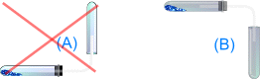
вытеснением воздуха

3. Сгорание углеродсодержащих веществ:
СН₄ + 2О₂ → 2H₂O + CO₂
4. При медленном окислении в биохимических процессах (дыхание, гниение, брожение)
Химические свойства:
Кислотный оксид:
1) с водой даёт непрочную угольную кислоту:
СО₂ + Н₂О ↔ Н₂СО₃
2) реагирует с основными оксидами и основаниями, образуя соли угольной кислоты
Na₂O + CO₂ → Na₂CO₃
2NaOH + CO₂ → Na₂CO₃ + H₂O
NaOH + CO₂ _{(избыток)} → NaHCO₃
3) При повышенной температуре может проявлять окислительные свойства – окисляет металлы - СO₂ + Me = Me_{x}O_{y} + C
С⁺⁴O₂ + 2Mg ^{t˚C}→ 2Mg⁺²O + C⁰
Качественная реакция на углекислый газ:
Помутнение известковой воды Ca(OH)₂ за счёт образования белого осадка – нерастворимой соли CaCO₃:
Ca(OH)₂ + CO₂ → CaCO₃ ↓+ H₂O
Применение углекислого газа:
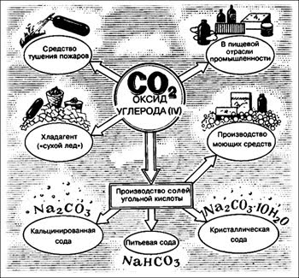
Угольная кислота и её соли

Химическая формула - H₂CO₃
Структурная формула – все связи ковалентные полярные:
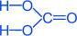
Кислота слабая, существует только в водном растворе, очень непрочная, разлагается на углекислый газ и воду:
CO₂ + H₂O ↔ H₂CO₃
Химические свойства:
Для угольной кислоты характерны все свойства кислот.
Просмотр видео «Качественная реакция на карбанат-ионы»
1) Диссоциация – двухосновная кислота, диссоциирует слабо в две ступени, индикатор - лакмус краснеет в водном растворе:
H₂CO₃ ↔ H⁺ + HCO₃⁻_{(гидрокарбонат-ион)}
HCO₃⁻ ↔ H⁺ + CO₃²⁻ _{(карбонат-ион)}
2) с активными металлами
H₂CO₃ + Ca = CaCO₃ + H₂↑
3) с основными оксидами
H₂CO₃ + CaO = CaCO₃ + H₂O
4) с основаниями
H₂CO_{3(изб)} + NaOH = NaHCO₃ + H₂O
H₂CO₃ + 2NaOH = Na₂CO₃ + 2H₂O
5) Очень непрочная кислота – разлагается

Соли угольной кислоты – карбонаты и гидрокарбонаты
Угольная кислота образует два ряда солей:
• Средние соли - карбонаты Na₂СO₃, (NH₄)₂CO₃
• Кислые соли - бикарбонаты, гидрокарбонаты NaHCO₃ , Ca(HCO₃)₂
В природе встречаются:
CaCO₃
мел мрамор известняк
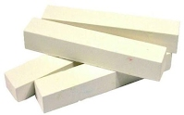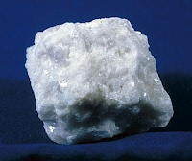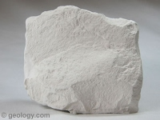

NaHCO₃ – питьевая сода
K₂CO₃(поташ, в золе растений)
Na₂CO₃ – сода, кальцинированная сода
Na₂CO₃ x 10H₂O – кристаллическая сода

Физические свойства:
Все карбонаты – твёрдые кристаллические вещества. Большинство из них в воде не растворяются. Гидрокарбонаты растворяются в воде.
Химические свойства солей угольной кислоты:
Общие свойства солей:
1) Вступают в реакции обмена с другими растворимыми солями
Na₂CO₃ + CaCl₂ = CaCO₃↓ + 2NaCl
2) Разложение гидрокарбонатов при нагревании
NaHCO₃ ^{t˚C} → Na₂CO₃ + H₂O + CO₂↑
3) Разложение нерастворимых карбонатов при нагревании
CaCO₃ ^{t˚C} → CaO+ CO₂↑
4) Карбонаты и гидрокарбонаты могут превращаться друг в друга:
Видео-опыт «гидрокарбонаты в карбонаты»
Me(HCO₃)_{n} + Me(OH)_{n} → MeCO₃+H₂O
Me(HCO₃)_{n} ^{t˚C} → MeCO₃↓+H₂O+CO₂↑
Видео-опыт «карбонаты в гидрокарбонаты»
MeCO₃+H₂O+CO₂= Me(HCO₃)_{n}
Специфические свойства:
1) Качественная реакция на CO₃²⁻ карбонат – ион "вскипание" при действии сильной кислоты:
Na₂CO₃ + 2HCl = 2NaCl + H₂O + CO₂↑
3. Закрепление изученного материала
№ 1. Закончите уравнения осуществимых химических реакций:
CO ₂+ KOH =
CO + Al =
H₂CO₃+ K₂SO₄ =
CO₂( изб ) + NaOH =
С O₂+ Na₂O =
CaCO₃+ CO₂ + H₂O =
CO₂+ Ca(OH)₂ =
CO + CaO =
CO₂+ H₂SO₄ =
Ca(HCO₃)₂+ Ca(OH)₂=
H₂CO₃+ NaCl =
C + ZnO =
№2.
Осуществите превращения по схеме:
1) Al ₄ C ₃→ CH ₄→ CO ₂→ CaCO ₃→ Ca ( HCO ₃)₂→ CaCO ₃
2) Ca → CaC ₂→ Ca ( OH )₂→ CaCO ₃→ CO ₂→ C
3) CO₂ → H₂CO₃ → Na₂CO₃ → CO₂
4) CaCO₃ → CO₂ → NaHCO₃ → Na₂CO₃
№3. Решите задачи
1.Какой объём углекислого газа выделится при обжиге карбоната кальция массой 200 г
2. Сколько угольной кислоты можно получить при взаимодействии 2 л углекислого газа (н.у.) с водой, если выход кислоты составил 90% по сравнению с теоретическим

4. Домашнее задание
П. 27-29, упр. 14-20, задача 3 на стр.91

